HW #10
ID | 12201856 | Name | 김다영
Problem
• Problem
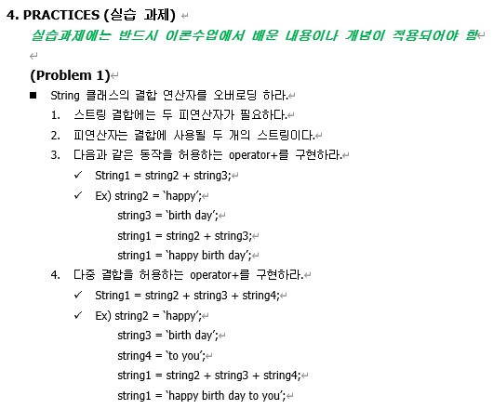

HW #10
ID | 12201856 | Name | 김다영
Solutions(Source code and results)
Source code:
#include<iostream>
#include<string>
using namespace std;

const string operator+(const string& left, const string& right)
{
return left + ' ' + right;
}

int main()
{
string str1 = "happy";
string str2 = "birth day";
string str3 = str1 + str2;

cout << "str1 : " << str1 << endl
<< "str2 : " << str2 << endl
<< "str3 : " << str3 << endl << endl;

string str4("happy");
string str5("birth day");
string str6("to you");
string str7 = str4 + str5 + str6;

cout << "str4 : " << str4 << endl
<< "str5 : " << str5 << endl
<< "str6 : " << str6 << endl
<< "str7 : " << str7 << endl;

return 0;
}

Source code 분석:
#include<iostream>
#include<string>
using namespace std;

const string operator+(const string& left, const string& right) // string class를 연산자 오버로딩, string&로 두 개의 parameter를 입력받음
{
return left + ' ' + right; // 왼쪽 parameter에 입력된 str객체와 오른쪽 parameter에 입력된 str객체를 결합하여 반환
}

int main()
{
string str1 = "happy"; // str1 객체 선언 및 초기화
string str2 = "birth day"; // str2 객체 선언 및 초기화
string str3 = str1 + str2; // str3 객체 선언 및 초기화, 위에서 정의한 연산자 오버로드 함수를 이용해 각각의 str 객체를 +로 연결시킬 수 있음

cout << "str1 : " << str1 << endl
<< "str2 : " << str2 << endl
<< "str3 : " << str3 << endl << endl;

string str4("happy"); // str4 객체 선언 및 초기화
string str5("birth day"); // str5 객체 선언 및 초기화
string str6("to you"); // str6 객체 선언 및 초기화
string str7 = str4 + str5 + str6; // 위에서 정의한 연산자 오버로드 함수를 이용해 다중 결합 또한 이용 가능함

cout << "str4 : " << str4 << endl
<< "str5 : " << str5 << endl
<< "str6 : " << str6 << endl
<< "str7 : " << str7 << endl;

return 0;
}

실행결과:
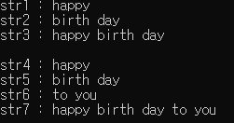
실행 결과를 확인하면 문제에 요구한 것과 동일한 str들이 출력되는 것을 볼 수 있다. 이와 같이 연산자 오버로딩을 이용해 각각의 string 객체를 정의한 + 오버로딩 함수를 이용해 연결시킬 수 있었다.

HW #9
ID | 12201856 | Name | 김다영
Discussions
이번 과제는 지난 10주차 이론 수업 시간에 배운 연산자 오버로딩을 string에서 사용할 수 있도록 +연산자에 대해 연산자 오버로딩 함수를 정의하는 과제였다. 이번 과제는 전역함수로서의 연산자 오버로딩은 정의하지 않고 멤버함수로서의 연산자 오버로딩 함수만 정의했다.
const string operator+(const string& left, const string& right)와 같이 반환형을 const string으로, parameter는 string&로 두 개의 parameter를 입력 받도록 함수를 정의했다.
우리가 이용하는 연산자 오버로딩 함수의 반환값인 string + string은 rvalue에 해당한다. String 클래스에 연산자 오버로딩 함수를 정의할 때 반환 타입을 const string으로 정의함으로써 const string은 인자가 const string&으로 정의된 함수를 우선적으로 호출할 수 있다. 따라서 앞서 정의한 operator+는 다중 결합을 허용할 수 있었던 것이다.

